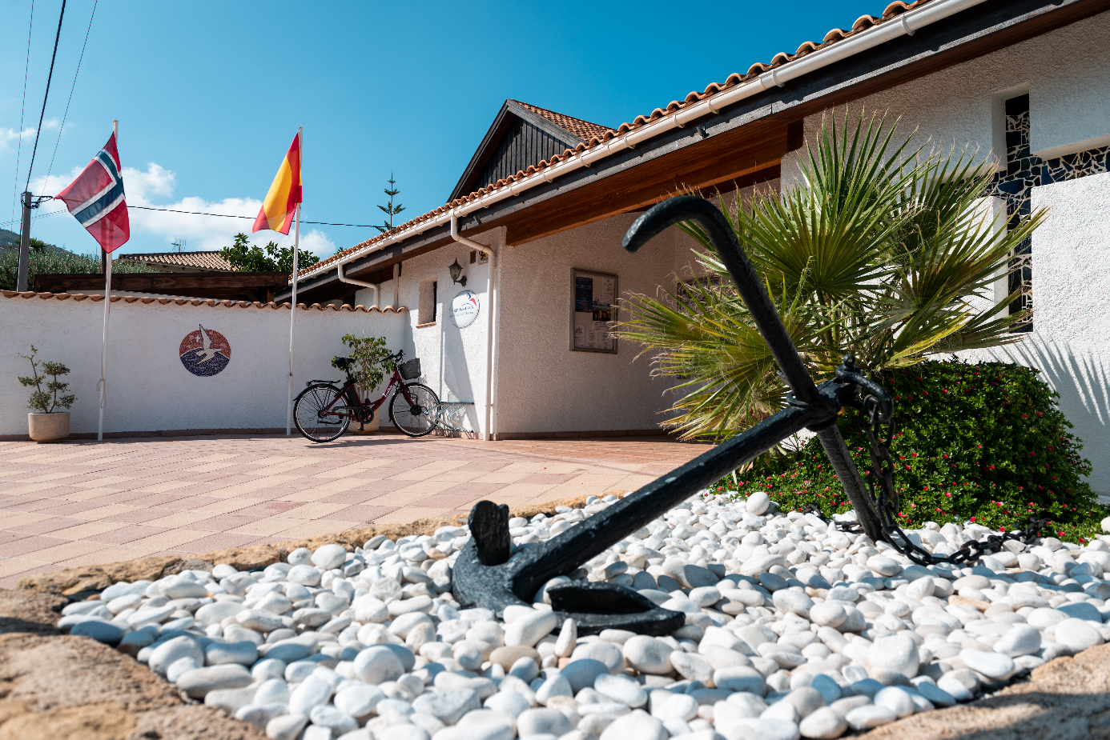
Bo- og levebeskrivelse for Sjømannskirken i Albir-Villajoyosa

Om Sjømannskirken i Albir-Villajoyosa
Sjømannskirken i Albir-Villajoyosa ligger på Costa Blanca Nord i Alicante-provinsen, og har vært involvert i diakonalt og menighetsbyggende arbeid i over 40 år.

Sjømannskirken har to lokaliteter, Kirkesenteret i Albir og Minnekirken som ligger ved Solgården i Villajoyosa. Kirkesenteret består av leseværelse, et lite kapell og kontorfasiliteter for staben, og vi har gudstjenestene våre i Minnekirken hver søndag. Vi har et eget seniorprestepar tilknyttet aktivitetene på Solgården. Det er stor gudstjenestesøkning.

Gjerne besøk hjemmesiden vår for mer informasjon her.

Aktiviteter ved kirken
På Kirkesenteret i Albir er det åpent fra tirsdag til lørdag fra kl.11:00-15:00. Det er også en rekke aktiviteter på ettermiddag og kveld både for barn og voksne. I Minnekirken er det i tillegg åpen kirke på mandager og «Fest på kjerka» omtrent annenhver uke. Fra oktober til påske er det høysesong ved Sjømannskirken i Albir, og da er det stor pågang og mye liv på sjømannskirken.

Beskrivelse av nordmenn i området
Det er ca. 15 000 nordmenn som bor på Costa Blanca Nord i kortere og lengre perioder. Den aller største gruppen er pensjonister, men det er også mange barnefamilier. I skoleåret 2019/2020 er det ca. 350 barn som går på de norske skolene i Alfaz og Albir. Det er to norske rehabiliteringssenter i området, i tillegg til Reuma Sol og Solgården. Det er også andre norske bedrifter som har etablert seg her. Mange som bor her er klimaflyktninger, og har stor helsegevinst ved å slippe vinteren hjemme i Norge.

Staben
Den faste staben består av sjømannsprest/daglig leder, sjømannsprest med ansvar for trosopplæring, diakon, vertskap/frivillighetskoordinator, barne- og ungdomsarbeider, kirkemusiker, en diakonal medarbeider i 100 % og tre diakonale medarbeidere i 50 %. Det er også en lokalt ansatt som regnskapsmedarbeider. I tillegg har vi vinterassistentpar i høst og vårsesongen.

Frivillig engasjement
Det er et stort frivillig engasjement hos oss, og vi er helt avhengige av våre dyktige og engasjerte frivillige for å utføre arbeidet. I høysesongen er det 25-30 personer i uka som hjelper til med alt fra å være kirkeverter til tekstlesing, pynting av kirken, bønnenettverk, bibelmeditasjon, andakter, underholdning, oppvask, vaffelsteking, grøtkoking, servering, besøkstjeneste og andre oppgaver. Vi har også frivillige som sitter i Kirkerådet og komiteer tilknyttet arbeidet.

Ambassade/konsulat
Vi har et godt samarbeid med det lokale konsulatet som ligger i Alicante, og med ambassaden i Madrid.

Offentlig kommunikasjon
Det går ofte buss mellom Albir, Alfaz del Pi og Benidorm. Det går også buss til og fra flyplass. Det går tog mellom Denia i nord og Alicante i sør. Ellers er taxi rimelig og greit.

Skole og barnehage
Det finnes to norske private skoler i kommunen, en i Albir og en i Alfaz. På den norske skolen i Alfaz er det også videregående skole. Begge skolene følger norsk læreplan og skolerute. Det er flere barnehager i Alfaz og Albir området. Den norske barnehagen ligger i nabokommunen La Nucia. Det finnes også flere spanske og internasjonale skoler i området.

Fritidsmuligheter
Spania er rik på kulturtilbud, og i våre nærområder finnes det mange turistattraksjoner. I Valencia og Alicante kan en oppleve storbymiljø med gode shoppingmuligheter og mye kultur. Det er mange flotte turmuligheter i nærmiljøet. Det finnes gode kommunale treningsanlegg og andre treningstilbud. For godt voksne har Den Norske Klubben også mange tilbud.

For barn og unge finnes det blant annet teatergruppe, kommunal spansk musikkskole og tilbud innen friidrett og fotball. Det finnes også en rekke aktivitetsparker, badeland og dyreparker for barn i alle aldre.

Klima
Det er et behagelig og tørt middelhavsklima med gode temperaturer i Alfaz og Albir, som lokker til seg mange med revmatiske helseplager. Det er likevel nok regn til at det er grønt og frodig. Alfaz Del Pi og Albir er omkranset av mange sitron og appelsinlunder som er grønne hele året, og mye furuskog. Det er over 300 soldager i året.

Levekostnader
Det er noe rimeligere å leve her enn i Norge. Matinnkjøp er ca. 30% rimeligere. Det er også rimeligere å spise på restaurant. En kan få en god middag med drikke for under 200 kroner.

Boligen og omgivelsene rundt
Sjømannskirken i Albir-Villajoyosa eier tre boliger. Til denne stillingen kan det også være aktuelt å leie bolig. Det er forholdsvis enkelt å få leie bolig; både i nærheten av de norske skolene, sentralt i Albir, eller i en av byene i nærheten.

Lenker til nettsider:
Hjemmesiden til Alfaz del Pi (velg språk i høyre hjørne på siden)

Den norske skolen Costa Blanca (Alfaz)

Den norske skolen Albir

Costa Blanca Barnehage i La Nucia

